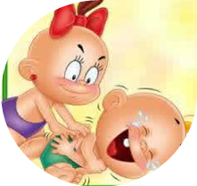

ИГРОВОЙ МАССАЖ

Стихи и песенки для игрового массажа очень нравятся детям, они обеспечивают весёлое общение, снимают напряжение, учат малышей доверять другим и сопереживать. В семье или детско-родительской группах игровой массаж можно проводить с 12 месяцев.
Игровой массаж обеспечивает сенсорное развитие самых маленьких. Дети воспринимают интонации голоса, содержание текста, музыкальные тембры и шумы, темп и ритмы музыки.
При проведении массажа дети выполняют разнообразные движения пальцами и руками, что хорошо развивает крупную и мелкую моторику.
Игровой массаж снимает у детей напряжение. Улучшается кровоснабжение кожи, уменьшается напряжение мышц, дыхание и сердцебиение замедляются. Ребёнок успокаивается и расслабляется.
Игровой массаж способствует социализации детей, формирует у детей доверие и внимание друг к другу, развивает терпение и чувство юмора.
Игровой массаж способствует развитию фантазии детей: бегущий по дереву паучок и капающий на спину дождик, прыгающий по полу мячик и идущий по лесу медведь одинаково ярко, хотя и по разному представляются детям проводящим и «получающим» игровой массаж
Игровой массаж также способствует развитию речи. Стихи и песенки детки быстро запоминают, а движения, иллюстрирующие текст, способствуют выразительному исполнению.

РЕКОМЕНДАЦИИ ДЛЯ ПРОВЕДЕНИЯ МАССАЖА
Песенки и стихи для массажа следует подбирать с учётом возраста ребёнка. Только в том случае, если они будут интересны малышу, игровой массаж станет для него радостным событием.
Предлагаемые для массажа спины упражнения можно проводить, когда ребёнок лежит на животе, или сидит на стуле.

Прежде чем начинать проводить массаж, следует предварительно прочитать ребёнку стихи или сказать несколько вступительных фраз, чтобы малыш смог представить последующие действия взрослого. Взрослый во время чтения стихов должен делать небольшие паузы для массажа.
Игровой массаж может проводиться поверх рубашечки или футболки, а также, по желанию малыша, на голой спинке.
Рекомендуемые движения можно изменять, исходя из текста песенок.
Первое время массаж лучше проводить, используя соответствующие предметы - кисточку, резиновый ёжик, поролоновую губку, игрушечную машинку, кусочки ваты, бумажные листочки, и др., а также мягкие игрушки в соответствии с текстом песенок. Массаж игрушками забавляет малышей и не требует такой высокой степени доверия, как массаж руками.

!!! Взрослым с длинными ногтями при проведении массажа надо быть очень осторожными и использовать, если возможно, соответствующие тексту песенок игрушки и предметы.

КОМПЛЕКСЫ МАССАЖА ДЛЯ СПИНЫ

ДУБ
(1) Дятел на дубу сидит и стучит, стучит, стучит,
(2) Ищет под корой жучков и съедобных червячков.
(3) Ну а если грянет гром, и польётся дождь потом,
(4) Дятел спрячется в дупло, в нём и сухо и тепло.

1 - положить ладонь на спинку и постукивать указательным пальцем
2 - слегка пощипать
3 - на слово «гром» хлопнуть по спинке, а затем побарабанить пальцами
4 - попытаться сунуть руку за шиворот или подмышку
МАЛЯР
(1) Маляр заборы красит, не любит отдыхать,
Мы тоже взяли кисти и будем помогать!
(2) Метлой наш дворник машет, не любит отдыхать,
Метлу берём, ребята, и будем помогать!
(3) Портной всё шьёт иголкой, не любит отдыхать,
Скорей возьмём иголки и будем помогать!
(4) Вот повар суп мешает, не любит отдыхать,
Мы тоже взяли ложки и будем суп мешать!
(5) Вот плотник пилит доски, не любит отдыхать,
Пилу берём, ребята, и будем помогать!
(6) Косарь косою косит, не любит отдыхать,
Мы тоже взяли косы и будем помогать!
(7) А пианист играет, не любит отдыхать
И мы на пианино решили поиграть!

1 - ритмично водить расслабленными пальцами по спине вверх - вниз
2 - на слова: «метлой», «любит», «метлу», «будем» - спинку сверху вниз «метём»,
как метлой, ладонью и пальцами
3 - нажимаем указательным пальцем – «колем»
4 - круговые движения по спине
5 - растирание ребром ладони – «пилим»
6 - скользящие движения ребром ладони – «косим»
7 - пальцами постукиваем ритм мелодии

КАПУСТКА
(1) Мы капустку чистим, чистим, мы капустку чистим, чистим
Мы всех просим не зевать и немножко помогать.
(2) Мы капустку рубим, рубим, мы капустку рубим, рубим,
Мы всех просим не зевать и немножко помогать.
(3) Мы капустку давим, давим, мы капустку давим, давим

Мы всех просим не зевать и немножко помогать.
(4) Мы капустку солим, солим, мы капустку солим, солим,
Мы всех просим не зевать и немножко помогать.

1 - лёгкие скользящие движения всех пальцев, как бы рвать траву
2 – попеременное постукивание рёбрами обеих ладоней
3 - нажимаем осторожно ладонью с небольшим вращением
4 - легко постукиваем кончиками расслабленных пальцев

ХОДИТ ЁЖИК
(1) Ходит ёжик без дорожек по лесу, по лесу
И колючками своими колется, колется.
(2) А я ёжику-ежу ту тропинку покажу,
(3) Где катают мышки маленькие шишки.

1 – тихонько постукивать мячиком «ежиком» по спинке
2 - провести подушечкой указательного пальца к бочку
3 – немного пощекотать ребёнка

БАРАБАН
(1) По тебе стучать я стану, как стучат по барабану,
И по *спинке постучу столько, сколько захочу
(2) Я скачу, скачу галопом, я стучу, стучу с пришлёпом,
Барабаню тут и там по утрам и вечерам.
Тук, тук, туки, туки, стук, стук, стуки, стуки.
(3) Кот не любит барабан, залезает под диван.

(*И по ручке, и по ножке, и по пяткам )
1 – похлопывать спинку (ручку/ножку/пятки) одной рукой
2 – похлопывать двумя руками
3 – сделать попытку, переступая пальцами одной руки забраться за шиворот или за пазуху .

КОМПЛЕКС ДЛЯ ПАЛЬЧИКОВ

ПАЛЬЧИКИ
(1) Наш массаж сейчас начнём,
Каждый пальчик разотрём:
Этот - всех красивей,
Этот - всех ленивей,
Этот пальчик - всех длинней,
Этот пальчик – всех умней,
(2) Вместе – это пять друзей
(3) Пальцы растянуть хочу,
Каждый пальчик покручу,
Этот - всех красивей,
Этот - всех ленивей и т. д.
(4) Каждый пальчик мы возьмём
И сожмём, сожмём, сожмём.
Этот - всех красивей, и т. д.
(5) Каждый пальчик мы возьмём,
На подушечку нажмём
Этот - всех красивей, и т. д.

1 – растирать каждый палец, начиная с мизинца, от основания пальца к кончику
2 – погладить сразу все пальчики
3 - взяв палец за кончик и приподняв, осторожно вращать
4 - сжимаем поочерёдно пальчики в своём кулачке
5 – нажимаем кончиком указательного пальца на кончик пальца малыша у ногтя.

ЗДОРОВЬЯ ВАМ И ВАШИМ ДЕТЯМ!!!

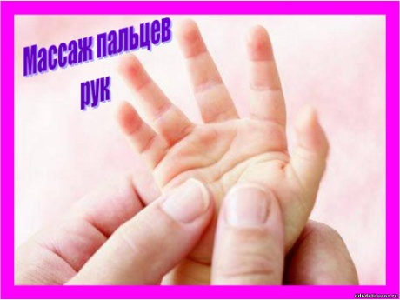
МАДОУ "Детский сад №42

ИГРОВОЙ МАССАЖ

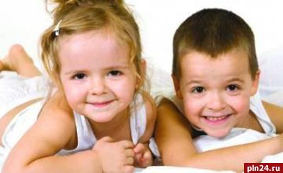

Подготовила:
Музыкальный руководитель
Фёдорова А.А.

